**PRÁCTICA 1: Plantilla**

Nuestro primer ejercicio consiste en diseñar una plantilla de documento HTML para iniciar rápidamente todas nuestras páginas y ahorrarnos escribir los elementos mínimos de una página.

1) Para comenzar a escribir un código, podemos utilizar un editor de texto cualquiera, por ejemplo gedit.

2) Como cualquier página HTML, constará de la cabecera y el cuerpo del documento, ambas partes situadas entre la etiqueta de apertura y su análoga de cierre

3) La cabecera del documento sería:



4) El cuerpo del documento quedaría como el siguiente:

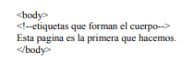

Esta pagina es la primera que hacemos.

5) Por último, terminaremos con la etiqueta de finalización de un documento html,

. 6) Guardaremos el documento con el nombre “Plantilla” y la extensión .html . “Plantilla.html” 7) Por lo tanto el documento completo será:

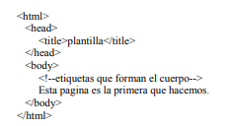

7. Agregar un párrafo texto opcional y agregar estilos directamente según gusto

**PRÁCTICA 2: Plantilla y formatos**

1. Titulo “Practica 2”
2. El cuerpo del documento quedaría como el siguiente:

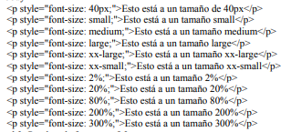

1. Pasar los estilos a una hoja diferente y llamarla desde la pagina

**PRÁCTICA 3: Líneas**

1. Titulo “Practica 3”
2. El cuerpo del documento quedaría como el siguiente

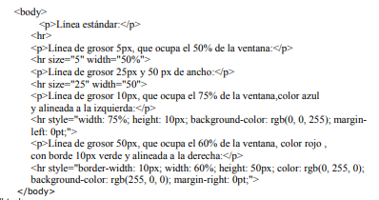

1. Pasar los estilos a una hoja diferente y llamarla desde la pagina

**PRÁCTICA 4: Colores y tablas**

1. El cuerpo del documento quedaría como el siguiente

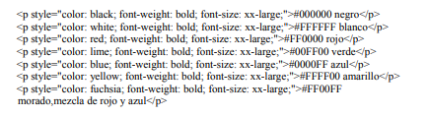

1. **Agregar una tabla**

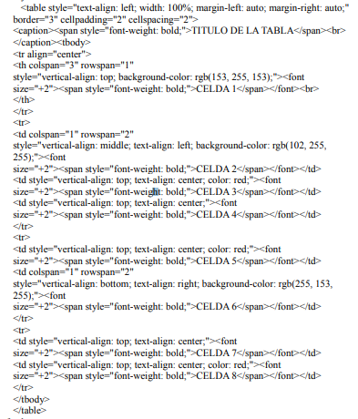

1. Pasar los estilos a una hoja diferente y llamarla desde la pagina

**PRÁCTICA 5 (imagen de fondo y Listas)**

1. El cuerpo del documento quedaría como el siguiente

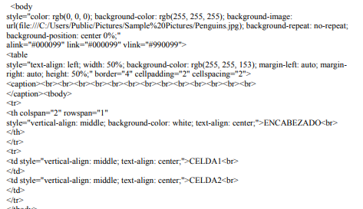

1. En este caso debes de averiguar cual será el código html-css para crear una lista ordenada.

Crea una página que muestre el siguiente texto:

**Diarios de :**

1. ESPAÑA...

a. El Mundo

b. El País

c. La Vanguardia

2. EE.UU.

a. New York Times

b. The Washington Post